КУЛЬТУРА
Культурно - досуговые учреждения:
Первостепенную роль в сохранении и развитии культурного досуга населения Заветинского сельского поселения Ростовской области играет культурно - досуговое учреждение : Муниципальное бюджетное учреждение культуры "Заветинский Районный Дом культуры»
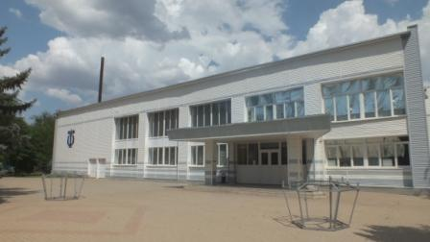 | Почтовый адрес: 347430, Ростовская область,  Заветинский район, с.Заветное, ул. Ломоносова д. 39  Руководитель: Зайцева Маргарита Валентиновна  Телефон: 8(86378)22-4-78

Структура
В состав МБУК "Заветинский РДК" входят следующие структурные подразделения:
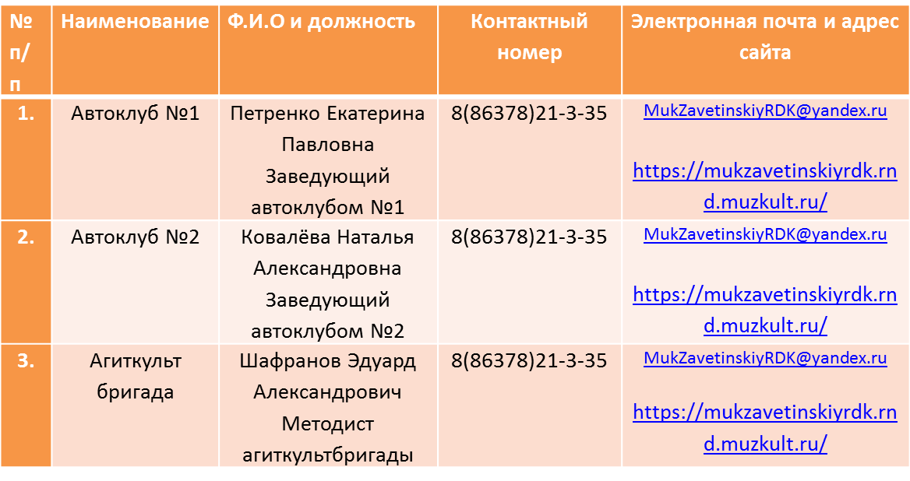
Районный Дом культуры — главный культурно-досуговый центр села Заветного и второй дом для всех увлеченных и талантливых жителей села.
С 1979г. МБУК «Заветинский РДК» размещается в специализированном двухэтажном здании площадью 2647 кв. м., которое находится на центральной площади села Заветного. Учреждение оснащено необходимым оборудованием и музыкальными инструментами.
В Заветинском районном Доме культуры действует 30 культурно-досуговых формирований разных жанров и для разных возрастных категорий населения. Два самодеятельных коллектива имеют звание «Народный», это народный хор «Русская песня», народный вокальный коллектив «Земляки». Также, в районном Доме культуры действуют вокальные группы: «Забава», «Березка», «Акулина»; кружки эстрадного пения «Одноклассники», «Новое поколение», «Шансон», «Голос», «Микрофон» и другие. Имеются и хореографические коллективы: «Импульс», «Кнопки», «Бэби-Бум» и другие. Еще здесь действует «Клуб любителей игры на гитаре» и кружок «Поющая струна», имеется вокально-инструментальный ансамбль «Камелот». Для людей пожилого возраста из числа посетителей дневного пребывания создан клуб любителей народного пения «Акулина».
Работники РДК проводят различные районные и межрайонные мероприятия, а коллективы и участники художественной самодеятельности МБУК «Заветинский РДК» участвуют, также, и в межрайонных, Областных, Межрегиональных и, даже, Всероссийских смотрах, конкурсах и фестивалях.
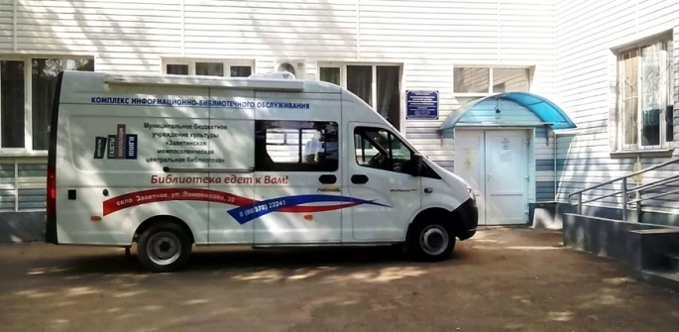  Муниципальное бюджетное учреждение культуры  «ЗАВЕТИНСКАЯ МЕЖПОСЕЛЕНЧЕСКАЯ ЦЕНТРАЛЬНАЯ БИБЛИОТЕКА»  Полное наименование: муниципальное бюджетное учреждение культуры «Заветинская межпоселенческая центральная библиотека» (далее - МБУК «Заветинская МЦБ»)  Краткое наименование: МБУК «Заветинская МЦБ»  Почтовый адрес: 347430, Ростовская область, Заветинский район, село Заветное, ул. Ломоносова, 39  Телефон: 8 (86378) 22241  Директор: Махтеева Людмила Васильевна | Исчерпывающий перечень основных видов деятельности Библиотеки.  1. Организация обслуживания населения муниципального района в соответствии с Федеральным законом от 29.12.1994 №78-ФЗ «О библиотечном деле», настоящим уставом и правилами пользования Библиотекой.  2. Предоставление доступа к фондам Библиотеки любому юридическому или физическому лицу;  3. Библиотека осуществляет деятельность по комплектованию библиотечных фондов,  4. Является основным хранилищем документов на различных носителях информации районного значения,  5. Являяется центром информации для населения муниципального района, Библиотека: - изучает информационные потребности населения и разрабатывает на основе их анализа стратегию развития информационно-библиотечной деятельности; - формирует библиографические, фактографические, полнотекстовые базы данных для удовлетворения информационных потребностей населения муниципального района; - систематизирует информационные ресурсы, в том числе сетевые электронные ресурсы, для более полного и оперативного информационного и справочно-библиографического обслуживания; - осуществляет индивидуальное и коллективное обслуживание пользователей путем предоставления библиотечных, библиографических и информационных услуг, в том числе с использованием новых информационных технологий. - осуществляет информационное обеспечение программ и проектов муниципального района.

